附件

2022PKPM装配式技术应用线上直播培训会议（汕头）

扫码报名及扫码进微信群提示
交流主题：汕头市装配式技术应用线上培训交流会
指导单位：汕头市住房和城乡建设局
主办单位：汕头市勘察设计咨询业协会
协办单位：中国建筑科学研究院有限公司、北京构力科技有限公司
主讲人：朱磊，北京构力科技有限公司深圳分公司PC技术总监
会议时间：2022年5月13日(星期五)下午14:00--17:30
参会人员:各单位结构专业负责人，从事建筑结构设计、审查的相关技术人员及广大结构设计爱好者，欢迎市房地产、工程造价、安监、质监等有关部门人员报名参加。
会议形式：线上会议（腾讯会议）
会议链接：https://meeting.tencent.com/dm/T5mi5pV3jnbe
会议 ID：782-789-702，名额有限请及时扫码报名及扫码进微信群
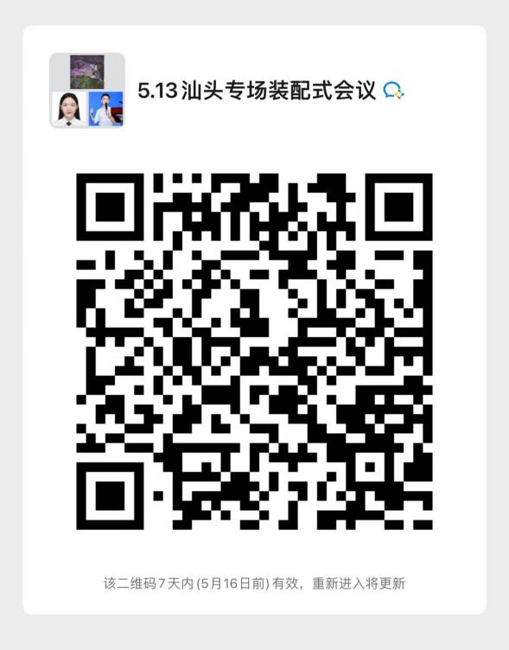
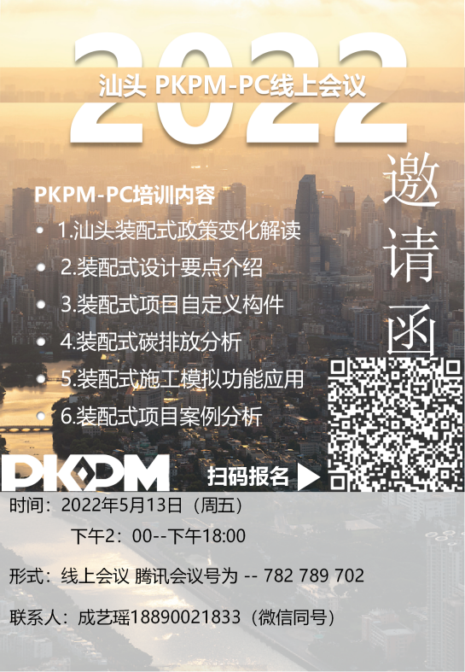
附：

汕头市勘察设计咨询业协会
2022年5月9日

